**Урок української мови в 4 класі**

**Тема. Змінювання прикметників за родами і числами**.

**Мета**. Формувати поняття про змінювання прикметників родами і за числами у сполученні з іменниками.

Познайомитися з родовими закінченнями прикметників.

Тренуватися у визначенні роду прикметників по закінченню та іменнику, з яким прикметник пов’язаний.

Тренуватися у вживанні різних форм прикметників у сполученні з іменниками.

Розвивати зв’язне мовлення.

**Ключові компетентності:**

**вміння вчитися:**

**навчально-організаційні вміння і навички:**

- дотримується режиму розумової праці під час виконання навчальних

завдань;

**загально-мовленнєві вміння і навички:**

- виділяє під час читання і слухання важливі за змістом слова; нове,

незрозуміле;

**контрольно-оцінні вміння:**

- оцінює свою діяльність за орієнтирами, поданими вчителем;

**інформаційно-комунікативна:**

- знаходить у тексті конкретні відомості;

**загальнокультурна:**

- дотримується правил поведінки на уроці;

**здоров’язбережувальна:**

- розпізнає правильне і неправильне сидіння за партою;

**соціальна:**

- співпрацює в команді.

**Обладнання.** Підручники, картки з завданнями, предметні малюнки, конверти із завданнями

**Тип уроку .** Урок-квест засвоєння нових знань

**Хід уроку**

**І. Організація класу. Емоційне налаштування.**

Урок сьогодні незвичайний.

Для кожного він корисний і повчальний.

На нім свої сили спробує кожен,

Покаже, що вміє, що знає, що може.

Отож не лінуйтесь, ловіть кожне слово.

Працюйте, міркуйте, творіть!

Ви готові?

**ІІ. Актуалізація знань, умінь і уявлень учнів.**

На попередньому уроці ми з вами познайомилися з новою частиною мови «Прикметником».

**Гра «Так чи ні?». Вчитель озвучує твердження. Діти, якщо погоджуються, підносять руку, якщо ні – сидять спокійно і виправляють.**

- Прикметник – це службова частина мови.

- Прикметник називає предмет.

- Прикметники відповідають на питання який? яка? яке? які?

- Слово літо – це прикметник.

- Прикметники в реченні зв’язані з дієсловами.

- Питання треба ставити від прикметника до іменника.

-Які ви знаєте числа в укр мові?

-Які є три роди?

1. каліграфічна хвилинкащоб дізнатись, яке слово запишемо**,** треба знайти конверт із завданням (КАФЕ ПТАХ) відгадати ребус. **ПРИКМЕТА**
2. Повторення правильної посадки, вміння тримати ручку.

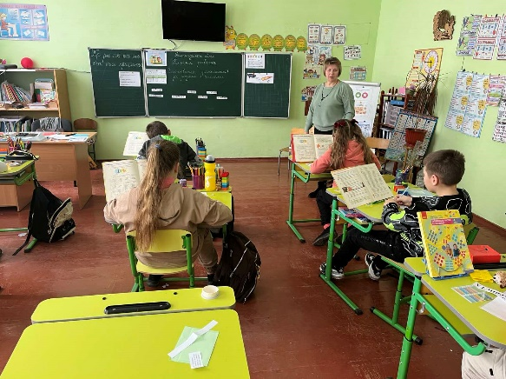У цьому ж конверті наступна загадка

Лишає він страшні сліди,

Усе він пожирає.

А як даси йому води –

Відразу помирає! (Вогонь)

**А де у нашому класі є вогонь?**

**Конверт 2**

**ІІІ. Мотивація навчальної діяльності**

* До кожної букви підібрати прикметник і змінити за родами і числами

**IV. Оголошення теми, мети і завдань уроку**

Сьогодні на уроці ми будемо вчитися змінювати прикметники за родами і числами

***Висновок: Прикметники змінюються за числами, а в однині за родами. Прикметники завжди вживаються тому числі і роді, що й іменник, з яким він зв’язаний.***

**Росте не десь, а на вікні.**

**Дарує квіти запашні.**

**(Вазон)**

**Конверт 3**

**V .Вивчення нового матеріалу**

РОБОТА В ГРУПАХ

Вправа 3 ст 9

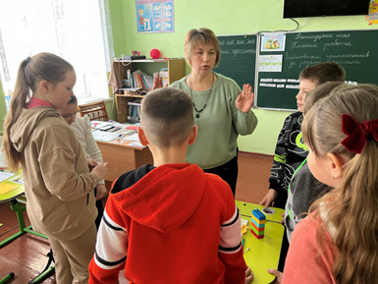Тут міста, країни, скелі,

Океани і пустелі,

Гори, ріки і моря —

Мандрувати буду я!

Щоб по світу мандрувати,

Не виходжу я із хати,

Не сідаю у автобус,

А беру у руки….

(Глобус)

**Конверт 4**

**VI.Осмислення нових знань і вмінь**

Предметні картинки. Визначити рід іменника, що на картинці, підібрати якнайбільше прикметників

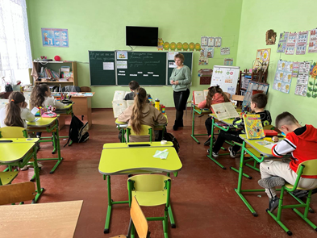

Обговорюємо родові закінчення прикметників Зверніть увагу на закінчення прикметників в кожному роді

Одяг у собі збирає,

По поличках розкладає.

Є стандартна, є висока,

Є вузька, а є глибока.(шафа)

**КОНВЕРТ 5**

**VII. Закріплення ,систематизація та узагальнення знань учнів**

**Робота в парах. Обирають пару**

**Поширити речення прикметниками**

Має рот і одне вушко.

Хто така, вгадали

**Конверт 6**

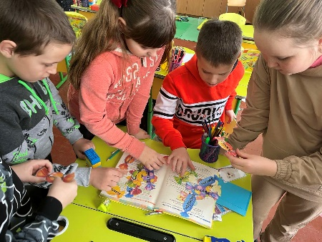**VIII. Контрольно-коригувальний етап**

Посортувати прикметники за родами, числами

Мудрий, добрий, справедливий,

Завжди з нами терпеливий.

Хоче всього нас навчити –

це, звичайно, наш…

**Робота у групах**

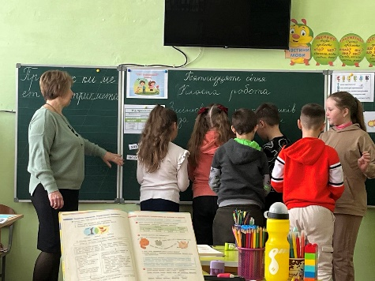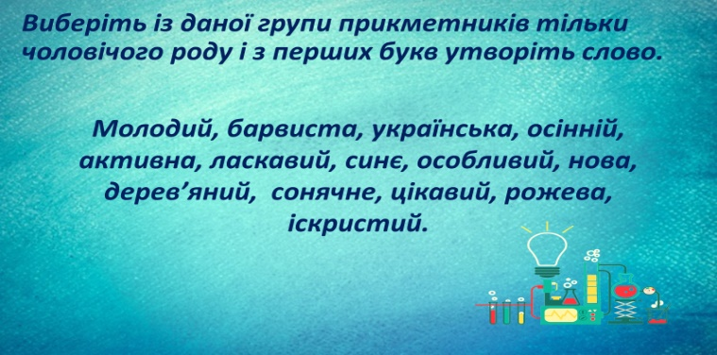

**IX. Підсумок уроку**

***2. Вправа «Незвершене речення»***

***✓ На цьому уроці я…***

***✓ Найбільше мені запам’яталося з уроку…***

***✓ Тепер я знаю, що…***

***✓ Новим для мене стало те, …***

***✓Ще б я хотів…***

***✓Вдома я…__***

**МОЛОДИЙ БАРВИСТА УКРАЇНСЬКА ОСІННІЙ АКТИВНА ЛАСКАВИЙ СИНЄ ОСОБЛИВИЙ НОВА ДЕРЕВ’ЯНИЙ СОНЯЧНЕ ЦІКАВИЙ РОЖЕВА ІСКРИСТИЙ**